Передача параметров в стеке при вызове процедуры
Из лекционного курса прошлого семестра Вам уже известны способы передачи аргументов вызываемым процедурам в программах на ассемблере. Одним из таких способов является передача аргументов через стек.
Пример 1. Передадим 3 аргумента (a,b,c типа word) в стеке процедуре sps.

.MODEL SMALL
.CODE
;…
push c ;поместим в стек a,b,c
push b
push a
call sps ;вызовем функцию sps
pop cx ;очистим стек
pop cx
pop cx
;…
sps proc
;пролог
push bp
mov bp,sp
;достанем аргументы из стека, например, в регистры
mov сx,[bp+4] ;a
mov bx,[bp+6] ;b
mov аx,[bp+8] ;с
;…
;эпилог
pop bp
ret
sps endp
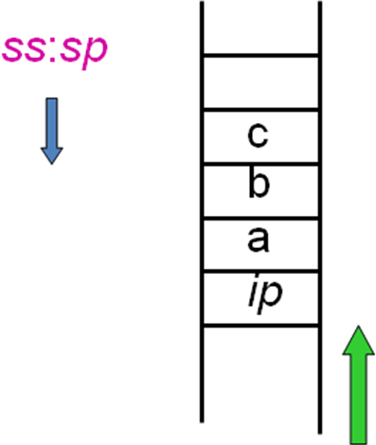
call sps поместит адрес возврата
bp
A
bp=sp
bp+8
bp+6
bp+4
bp+2

Рис.1. Кадр стека для примера 1 после выполнения команды mov bp,sp
Пример 2. Рассмотрим более сложный пример: формирование кадра стека при вызове рекурсивной процедуры вычисления факториала (кстати, с точки зрения быстродействия рекурсивный вариант неэффективен, мы используем его исключительно в учебных целях).

.MODEL SMALL
.STACK 0FFH
.DATA
ff dw 5
nn dw 1
.CODE
fact proc
push bp
mov bp,sp
mov cx,[bp+4]
mov ax,cx
mul nn
mov nn,ax
dec cx
jcxz end_p
push cx
call fact
end_p: mov sp,bp
pop bp
ret
fact endp
main: mov ax,@data
mov ds,ax
push ff
call fact
mov ax,4c00h
int 21h

end main

5
Aв
=end_p
bp=A1
4
bp= A2, аргумент [bp+4]
1
2
3
Aв1
=Адрес команды
mov ax,4c00h
bp
A1
A2
Aв1
bp=A2
A3
Aв1
bp=A3
Aв1
bp=A4
bp= A3, аргумент [bp+4]
A4
bp= A4, аргумент [bp+4]
bp= A4, аргумент [bp+4]
A5
bp= A1, аргумент [bp+4]
=end_p
=end_p
=end_p
ss:sp
push ff

call fact
push bp
mov bp,sp
push cx

call fact
push bp
mov bp,sp

Рис.2. Стек при вычислении 5!

